

**ΥΠΟΥΡΓΕΙΟ ΕΡΓΑΣΙΑΣ, ΠΡΟΝΟΙΑΣ ΚΑΙ**

**ΚΟΙΝΩΝΙΚΩΝ ΑΣΦΑΛΙΣΕΩΝ**

**ΤΜΗΜΑ ΕΠΙΘΕΩΡΗΣΗΣ ΕΡΓΑΣΙΑΣ**

**ΣΤΑΤΙΣΤΙΚΗ ΑΝΑΛΥΣΗ**

**ΓΝΩΣΤΟΠΟΙΗΘΕΝΤΩΝ ΕΡΓΑΤΙΚΩΝ ΑΤΥΧΗΜΑΤΩΝ**

**ΕΤΟΥΣ 2019**

**ΝΟΕΜΒΡΙΟΣ 2020**

**ΑΝΑΛΥΣΗ ΣΤΑΤΙΣΤΙΚΩΝ ΣΤΟΙΧΕΙΩΝ**

**ΓΝΩΣΤΟΠΟΙΗΘΕΝΤΩΝ ΕΡΓΑΤΙΚΩΝ ΑΤΥΧΗΜΑΤΩΝ**

**ΠΟΥ ΣΥΝΕΒΗΚΑΝ ΣΕ ΕΡΓΟΔΟΤΟΥΜΕΝΑ ΠΡΟΣΩΠΑ**

**ΚΑΤΑ ΤΗ ΔΙΑΡΚΕΙΑ ΤΗΣ ΕΡΓΑΣΙΑΣ**

**ΕΤΟΣ 2019**

**1. ΕΙΣΑΓΩΓΗ**

Η παρούσα έκθεση αφορά στην **ανάλυση των στατιστικών στοιχείων των ατυχημάτων** που συνέβηκαν σε **εργοδοτούμενα πρόσωπα, κατά τη διάρκεια της εργασίας** τους και γνωστοποιήθηκαν στο Τμήμα Επιθεώρησης Εργασίας κατά το έτος 2019.

Διευκρινίζεται ότι με βάση τη σχετική νομοθεσία για τη γνωστοποίηση των εργατικών ατυχημάτων, ο εργοδότης είναι υποχρεωμένος να γνωστοποιεί όλα τα εργατικά ατυχήματα που συνέβηκαν στους εργοδοτούμενους του και προκάλεσαν την απουσία τους από την εργασία για περισσότερες από 3 ημερολογιακές ημέρες (εξαιρουμένης της ημέρας του ατυχήματος).

Η ανάλυση αφορά τις πιο κάτω μεταβλητές:

|  |  |
| --- | --- |
|  | ΑΡΜΟΔΙΟ ΕΠΑΡΧΙΑΚΟ ΓΡΑΦΕΙΟ |
|  | ΠΡΩΤΗ ΠΛΗΡΟΦΟΡΗΣΗ ΓΙΑ ΤΟ ΑΤΥΧΗΜΑ |
|  | ΜΕΓΕΘΟΣ ΥΠΟΣΤΑΤΙΚΟΥ |
|  | ΟΙΚΟΝΟΜΙΚΗ ΔΡΑΣΤΗΡΙΟΤΗΤΑ (Κωδικοποίηση EUROSTAT NACE 2) – ΑΡΙΘΜΟΣ ΑΤΥΧΗΜΑΤΩΝ |
|  | ΟΙΚΟΝΟΜΙΚΗ ΔΡΑΣΤΗΡΙΟΤΗΤΑ (Κωδικοποίηση EUROSTAT NACE 2) - ΔΕΙΚΤΗΣ ΣΥΧΝΟΤΗΤΑΣ |
|  | ΦΥΛΟ ΠΑΘΟΝΤΑ |
| 7A. | ΗΛΙΚΙΑ ΠΑΘΟΝΤΑ (ΑΡΙΘΜΟΣ ΑΥΧΗΜΑΤΩΝ) |
| 7Β | ΗΛΙΚΙΑ ΠΑΘΟΝΤΑ (ΔΕΙΚΤΗΣ ΣΥΧΝΟΤΗΤΑΣ) |
| 8. | ΕΠΑΓΓΕΛΜΑ ΠΑΘΟΝΤΑ |
| 9. | ΥΠΗΚΟΟΤΗΤΑ ΠΑΘΟΝΤΑ |
| 10. | ΩΡΑ ΑΤΥΧΗΜΑΤΟΣ |
| 11. | ΗΜΕΡΑ ΑΤΥΧΗΜΑΤΟΣ |
| 12. | ΜΗΝΑΣ ΑΤΥΧΗΜΑΤΟΣ |
| 13. | ΚΑΘΕΣΤΩΣ ΑΠΑΣΧΟΛΗΣΗΣ ΠΑΘΟΝΤΑ |
| 14. | ΕΡΓΑΣΙΑΚΟ ΠΕΡΙΒΑΛΛΟΝ (ΕΙΔΟΣ ΧΩΡΟΥ ΟΠΟΥ ΣΥΝΕΒΗΚΕ ΤΟ ΑΤΥΧΗΜΑ) |
| 15. | ΘΕΣΗ ΕΡΓΑΣΙΑΣ ΠΑΘΟΝΤΑ |
| 16. | ΦΥΣΗ ΚΑΚΩΣΗΣ ΕΞ ΑΙΤΙΑΣ ΤΟΥ ΑΤΥΧΗΜΑΤΟΣ |
| 17. | ΜΕΡΟΣ ΣΩΜΑΤΟΣ ΠΟΥ ΥΠΕΣΤΗ ΚΑΚΩΣΗ |
| 18. | ΑΠΟΚΛΙΣΗ (ΑΦΥΣΙΚΟ ΓΕΓΟΝΟΣ ΠΟΥ ΟΔΗΓΗΣΕ ΣΤΟ ΑΤΥΧΗΜΑ) |
| 19. | ΕΠΑΦΗ - ΤΡΟΠΟΣ ΤΡΑΥΜΑΤΙΣΜΟΥ ΠΑΘΟΝΤΑ |
| 20. | ΥΛΙΚΟΣ ΠΑΡΑΓΟΝΤΑΣ ΕΠΑΦΗΣ ΠΑΘΟΝΤΑ |
| 21. | ΗΜΕΡΕΣ ΠΟΥ ΧΑΘΗΚΑΝ ΕΞ ΑΙΤΙΑΣ ΤΟΥ ΑΤΥΧΗΜΑΤΟΣ – ΔΕΙΚΤΗΣ ΣΟΒΑΡΟΤΗΤΑΣ |

Στο Παράρτημα 1 που επισυνάπτεται, παρατίθενται σχόλια και παρατηρήσεις σε σχέση με τα στοιχεία που έχουν προκύψει από το Μηχανογραφημένο Σύστημα ή από άλλες πηγές, τα οποία αφορούν τις 21 πιο πάνω μεταβλητές και τα οποία περιλαμβάνονται σε 21 αντίστοιχους πίνακες του συνημμένου Παραρτήματος 2. Στο συνημμένο Παράρτημα 3 παρουσιάζονται αντίστοιχα διαγράμματα.

1. **ΣΚΟΠΟΣ**

Η παρούσα έκθεση, η οποία δημοσιεύεται στην Ιστοσελίδα του Τμήματος Επιθεώρησης Εργασίας, έχει σκοπό την ενημέρωση των οποιωνδήποτε ενδιαφερομένων, όπως των Εργοδοτών, των Εργοδοτουμένων, των Κοινωνικών Εταίρων, αλλά και γενικότερα των Επαγγελματιών που δραστηριοποιούνται στον τομέα της Επαγγελματικής Ασφάλειας και Υγείας για την εικόνα που υπήρχε κατά το έτος αναφοράς σε ότι αφορά τον απόλυτο αριθμό των ατυχημάτων, τη συχνότητα και τη σοβαρότητα τους, αλλά και άλλων στοιχείων που χαρακτηρίζουν ένα ατύχημα.

Επίσης η Στατιστική Ανάλυση των Ατυχημάτων αποτελεί για το Τμήμα Επιθεώρησης Εργασίας ένα από τα πλέον σημαντικά εργαλεία που διαθέτει, στα πλαίσια της προσπάθειας που καταβάλλει για στόχευση και προγραμματισμό των ενεργειών του, για την όσο το δυνατό πιο αποτελεσματική παρακολούθηση και διαχείριση των θεμάτων ασφάλειας και υγείας στους χώρους εργασίας.

**3. ΣΗΜΑΝΤΙΚΑ ΣΥΜΠΕΡΑΣΜΑΤΑ**

Από τη στατιστική ανάλυση των εργατικών ατυχημάτων που γνωστοποιήθηκαν στο Τμήμα Επιθεώρησης Εργασίας κατά το 2019, προκύπτουν τα ακόλουθα σημαντικά συμπεράσματα:

***3.1. Αύξηση Ατυχημάτων***

Κατά την περίοδο 2018-2019 **συνεχίσθηκε**, έστω και σε πολύ μικρό βαθμό, **αλλά με σταθεροποιητική τάση, η αύξηση** του αριθμού των ατυχημάτων που γνωστοποιήθηκαν στο Τμήμα Επιθεώρησης Εργασίας (αύξηση 0,5% - 12 ατυχήματα περισσότερα) σε συνέχεια της μεγάλης αύξησης του αριθμού των ατυχημάτων που παρατηρήθηκε κατά την περίοδο 2015-2017 (αύξηση 29,7%). Η αυξητική αυτή τάση παρατηρείται σε αντίθεση με μία σταδιακή και συνεχή μείωση που παρατηρήθηκε κατά την περίοδο 2008-2013 κατά τη διάρκεια της οποίας υπήρξε μια συνολική μείωση της τάξης του 35%. Σημειώνεται σχετικά ότι κατά την περίοδο 2013-2015 παρατηρήθηκε μια αυξομείωση του αριθμού των ατυχημάτων με αύξηση 5,2% κατά την περίοδο 2013-2014 και μείωση 1,4% κατά την περίοδο 2014-2015.

Σύμφωνα με τη σχετική ανάλυση που διεξάχθηκε, κατά το έτος 2019 παρατηρήθηκε αύξηση του αριθμού των ατυχημάτων σε σύγκριση με το έτος 2018 σε όλους τους βασικούς τομείς που παρουσιάζουν κατά σειρά το μεγαλύτερο αριθμό ατυχημάτων ως ακολούθως: στον τομέα των Ξενοδοχείων και Εστιατορίων κατά 13 ατυχήματα (572-559), στον τομέα της Μεταποίησης κατά 18 ατυχήματα(378-360), στον τομέα των Κατασκευών κατά 23 ατυχήματα (333-310) και στον τομέα του Χονδρικού και Λιανικού Εμπορίου κατά 34 ατυχήματα (312-278).

***3.2. Μείωση Δείκτη Συχνότητας (Δ.Σ.[1])***

Παρά την πολύ μικρή αύξηση που σημειώθηκε στον αριθμό των ατυχημάτων, κατά την **περίοδο 2018-2019 παρατηρήθηκε μείωση του Δ.Σ. κατά 2,8%** σε συνέχεια της μείωσης κατά 1.3% που παρατηρήθηκε κατά την περίοδο 2017-2018, για πρώτη φορά μετά την περίοδο 2014 -2015. Σε ότι αφορά τους σημαντικότερους τομείς οικονομικής δραστηριότητας, με κριτήριο τον αριθμό των εργοδοτουμένων και τον αριθμό των ατυχημάτων που είχαν κατά το έτος 2019, παρουσίασαν υψηλότερο Δ.Σ., σε σχέση με τον μέσο όρο, (602.87) οι πιο κάτω τομείς:

|  |  |  |
| --- | --- | --- |
| **Τομέας Οικονομικής Δραστηριότητας** | | **Δείκτης Συχνότητας** |
| 1. | Ξενοδοχεία – Εστιατόρια | 1665,07 |
| 3. | Μεταποίηση | 1377,70 |
| 4. | Μεταφορά – Αποθήκευση | 984,54 |
| 5 | Κατασκευές | 959,93 |

**Συγκριτικά με το έτος 2018**, σε ότι αφορά τους πιο πάνω τομείς, σημειώνεται ιδιαίτερα η **σχετικά μεγάλη μείωση κατά 10,35% που παρουσίασε ο Δ.Σ. στον τομέα των Κατασκευών**, καθώς επίσης και η **μείωση που παρατηρήθηκε στους τομείς των Ξενοδοχείων - Εστιατορίων και Μεταποίησης κατά 7,2% και 4,0% αντίστοιχα**.

**3.3** **Ατυχήματα κατά Επαρχία**

Όπως και κατά το έτος 2018, σημειώνεται ιδιαίτερα ο ψηλός Δ.Σ. σε σύγκριση με τον μέσο όρο (602.87) που παρατηρήθηκε στις Επαρχίες Αμμοχώστου (1145,72) και Πάφου (989,58). Σε ότι αφορά τον αριθμό των ατυχημάτων σημειώνεται η αύξηση του αριθμού των ατυχημάτων στην Επαρχία Λεμεσού κατά 9,1% και η μείωση κατά 4,0% στην Επαρχία Πάφου.

***3.4. Ατυχήματα κατά Μέγεθος Υποστατικού***

Κατά το έτος 2019 και σε σύγκριση με το έτος 2018, παρατηρήθηκε μία μάλλον σταθεροποιητική τάση σε ότι αφορά τόσο στον αριθμό όσο και στο Δ.Σ. των ατυχημάτων. Ο Δ.Σ. ατυχημάτων εξακολουθεί όμως να παρουσιάζεται κατά πολύ ψηλότερος από τον μέσο όρο (602,9), κατά σειρά στα υποστατικά όπου εργοδοτούνται περισσότεροι από 500 εργοδοτούμενοι (1636,0) και σε υποστατικά όπου εργοδοτούνται από 50 – 249 εργοδοτούμενοι (1008,5). Σημειώνεται ιδιαίτερα η συνεχής μείωση του Δ.Σ., που παρατηρείται κατά τα τελευταία χρόνια μετά το 2015, σε υποστατικά όπου εργοδοτούνται από 1 – 9 εργοδοτούμενοι (2015: 511,6 – 2019:391,0 – Μείωση: 23,6%).

***3.5. Ατυχήματα κατά Ηλικιακή Ομάδα***

Όπως και κατά τα προηγούμενα έτη, στην ηλικιακή ομάδα 15 – 24 παρουσιάζεται σημαντικά ψηλότερος Δ.Σ. (794,3) σε σύγκριση με τις υπόλοιπες ηλικιακές ομάδες, αλλά και τον μέσο όρο (602,87). Σημειώνεται όμως ότι ο Δ.Σ. σε αυτή την ηλικιακή ομάδα κατά το έτος 2019 μειώθηκε κατά 6,4% σε σύγκριση με το έτος 2018 (849,1), ακολουθώντας την μεγαλύτερη μείωση που παρατηρήθηκε κατά το 2018 κατά 22,8%, σε σύγκριση με το έτος 2017 (1100,3).

**3.6.** **Ατυχήματα Λόγω Πτώσης**

Στο σύνολο των οικονομικών δραστηριοτήτων, ένα μεγάλο ποσοστό των ατυχημάτων της τάξης του 28,0%, σε σύγκριση με 26,9% κατά το έτος 2018, οφειλόταν σε πτώση είτε στο ίδιο επίπεδο είτε από ύψος. Τα αντίστοιχα ποσοστά στον τομέα των κατασκευών ήταν ιδιαίτερα ψηλά, 40,5% σε σύγκριση με 36,8% κατά το έτος 2018.

Τμήμα Επιθεώρησης Εργασίας

**ΠΑΡΑΡΤΗΜΑ 1**

**ΣΧΟΛΙΑ - ΠΑΡΑΤΗΡΗΣΕΙΣ**

1. **Αρμόδιο Γραφείο – Επαρχία όπου συνέβηκε το ατύχημα (Πίνακας 1)**

Κατά το έτος 2019 γνωστοποιήθηκαν στα πέντε Επαρχιακά Γραφεία Επιθεώρησης Εργασίας συνολικά **2168** ατυχήματα ως ακολούθως: Λεμεσού **709** (32,7%), Λευκωσίας **624** (28,8%), Πάφου **317** (14,6%), Λάρνακας **305** (14,1%), και Αμμοχώστου **213** (9,8%).

Σύμφωνα με τον αριθμό των εργοδοτουμένων στις διάφορες Επαρχίες, (Έρευνα Εργατικού Δυναμικού 2019, κατά τόπο διαμονής), οι Δ.Σ. κατά Επαρχία παρουσιάζονται ως εξής:

|  |  |  |  |
| --- | --- | --- | --- |
| **Επαρχία** | **Αριθμός**  **Εργοδοτουμένων** | **Αριθμός**  **Ατυχημάτων** | **Δείκτης Συχνότητας** |
| Λευκωσία | 147922 | 624 | 421,84 |
| Λεμεσός | 101600 | 709 | 697,83 |
| Λάρνακα | 59368 | 305 | 512,06 |
| Πάφος | 32135 | 317 | 989,58 |
| Αμμόχωστος | 18591 | 213 | 1145,72 |
| **ΣΥΝΟΛΟ** | **359616** | **2168** | **602,87** |

Στη βάση των πιο πάνω στοιχείων, φαίνεται ότι κατά σειρά, στις Eπαρχίες Αμμoχώστου, Πάφου και Λεμεσού, ο Δ.Σ. παρουσιάζεται ψηλότερος από το μέσο όρο **(602,87)**, ενώ στις Επαρχίες Λευκωσίας και Λάρνακας χαμηλότερος. Κατά το έτος 2018 οι Δ.Σ., κατά σειρά, είχαν ως ακολούθως: Αμμόχωστος **(1151,39)**, Πάφος (**1069,22)**, Λεμεσός **(665,61)**, Λάρνακα **(535,46),** και Λευκωσία **(445,69),** με μέσο όρο Δ.Σ. το **620,17**.

Σημειώνεται ιδιαίτερα o πολύ ψηλός Δ.Σ. που παρουσιάζεται κατά το έτος 2019 στις Επαρχίες Αμμοχώστου **(**1145,72**)** και Πάφου **(**989,58**)**.

1. **Πρώτη πληροφόρηση για το ατύχημα (Πίνακας 2)**

Από τα στοιχεία του σχετικού πίνακα προκύπτει ότι η συντριπτική πλειοψηφία των ατυχημάτων κατά το έτος 2019 γνωστοποιήθηκε στα αρμόδια Επαρχιακά Γραφεία του Τμήματος Επιθεώρησης Εργασίας (ΤΕΕ) από τις γνωστοποιήσεις (προφορικές ή γραπτές) των ίδιων των εργοδοτών **(97,65%)**. Ένα πολύ μικρό ποσοστό των ατυχημάτων ήρθε εις γνώση του ΤΕΕ μέσω της Αστυνομίας **(0,83%)** και το υπόλοιπο ποσοστό **(1,52%)** μέσω άλλων πηγών.

1. **Μέγεθος Υποστατικού (Πίνακας 3)**

Από τα στοιχεία του σχετικού πίνακα φαίνεται ότι το μεγαλύτερο ποσοστό των ατυχημάτων (34,4%), όπως και κατά το έτος 2018 (34,7%), συνέβηκε σε υποστατικά όπου απασχολούνταν από 50 - 249 πρόσωπα. Ακολουθούν τα υποστατικά με 10 - 49 πρόσωπα (29,5%) και τα υποστατικά με 1 - 9 πρόσωπα (26,2%).

Στον πίνακα που ακολουθεί φαίνεται ο αριθμός εργοδοτουμένων ανά μέγεθος υποστατικού, σύμφωνα με τα στοιχεία του Μητρώου Επιχειρήσεων 2019 της Στατιστικής Υπηρεσίας, καθώς επίσης και ο αντίστοιχος Δ.Σ. Ατυχημάτων για τα έτη 2017 και 2018.

|  |  |  |  |  |  |  |  |  |  |
| --- | --- | --- | --- | --- | --- | --- | --- | --- | --- |
| **Μέγεθος Υποστατικών** | **Αρ. Εργοδοτουμένων** | | | **Αρ. Ατυχημάτων** | | | **Δείκτης Συχνότητας** | | |
| **2019** | **2018** | **2017** | **2019** | **2018** | **2017** | **2019** | **2018** | **2017** |
| 1 - 9 | 145533 | 140840 | 119699 | 569 | 584 | 581 | 391,0 | 414,7 | 485,4 |
| 10 - 49 | 120298 | 116401 | 118538 | 639 | 630 | 644 | 531,2 | 541,2 | 543,3 |
| 50 - 249 | 73969 | 73047 | 74530 | 746 | 748 | 647 | 1008,5 | 1024,0 | 868,1 |
| 250 - 499 | 10941 | 9773 | 10062 | 179 | 150 | 176 | 1636,0 | 1534,8 | 1749,2 |
| ≥500 | 8875 | 7584 | 6728 | 35 | 44 | 22 | 394,4 | 580,2 | 327,0 |
| **ΣΥΝΟΛΟ / ΜΕΣΟΣ ΟΡΟΣ** | **359616** | **347646** | **329557** | **2168** | **2156** | **2070** | **602,9** | **620,2** | **628,1** |

Σύμφωνα με τα στοιχεία του πιο πάνω πίνακα, οι ψηλότεροι Δ.Σ. Ατυχημάτων κατά το έτος 2019, παρουσιάστηκαν, όπως και κατά το 2018, κατά σειρά στις κατηγορίες υποστατικών όπου απασχολούνταν 250 – 499 και 50 – 249 εργοδοτούμενοι (1636,0 και 1008,5 αντίστοιχα) σε σχέση με τον μέσο όρο (602,9). Ακολουθούν τα υποστατικά με αριθμό εργοδοτουμένων 10 μέχρι 49 (531,2) πέραν των 500 εργοδοτουμένων (394,4) και τέλος τα υποστατικά με αριθμό εργοδοτουμένων 1 μέχρι 9 (391,0). Συγκρίνοντας τα αποτελέσματα του έτους 2019 με αυτά του 2018, **παρατηρείται ότι ο Δ.Σ. Ατυχημάτων παρουσιάζει αύξηση στην κατηγορία υποστατικών όπου απασχολούνταν 250-249 εργοδοτούμενοι (6,2%)**, ενώ σε όλες τις υπόλοιπες κατηγορίες παρουσιάζει μείωση ως ακολούθως: υποστατικά με αριθμό εργοδοτουμένων πέραν των 500 – σημαντικά μεγάλη μείωση της τάξης του 47,1%, 1 μέχρι 9 – 6,1%, 10 μέχρι 49 - 1,9% και στην κατηγορία 50 μέχρι 249 1,5%.

Η μεταβολή του Δ.Σ. κατά την τριετία 2017 – 2019 έχει ως εξής

|  |  |
| --- | --- |
| **Μέγεθος Υποστατικών** | **Αύξηση / Μείωση**  **Δείκτη Συχνότητας 2017 -2019** |
| 1 - 9 | Μείωση 19,4% |
| 10 - 49 | Μείωση 2,2% |
| 50 - 249 | Αύξηση 16,2% |
| 250 - 499 | Μείωση 6,5% |
| ≥500 | Αύξηση 20,6% |
| Σύνολο υποστατικών | Μείωση 4,0% |

Τα στοιχεία του πιο πάνω πίνακα φανερώνουν μεγάλη αύξηση του Δ.Σ. στα υποστατικά όπου απασχολούνται περισσότεροι από 500 εργοδοτούμενοι (20,6%), αλλά σημειώνεται ότι σε αυτή την κατηγορία υποστατικών συμβαίνει γενικότερα μικρός αριθμός ατυχημάτων (22 κατά το έτος 2017, 44 κατά το έτος 2018 και 35 κατά το έτος 2019). Επίσης μεγάλη αύξηση του ΔΣ (16,2%) παρατηρείται στα υποστατικά όπου απασχολούνται 50-249 εργοδοτούμενοι. Παρατηρείται όμως σημαντική μείωση του ΔΣ (19,4%) στα υποστατικά όπου απασχολούνται 1-9 εργοδοτούμενοι.

1. **Οικονομική Δραστηριότητα – Αριθμός Ατυχημάτων (Πίνακας 4)**

Σύμφωνα με τα σχετικά στοιχεία ο μεγαλύτερος αριθμός ατυχημάτων κατά το έτος 2019, όπως και κατά το έτος 2018, συνέβηκε στον τομέα Ξενοδοχείων – Εστιατόριων **572**, (26,4%) και ακολουθούν ο τομέας της Μεταποίησης **378** (17,4%), οι Κατασκευές **333** (15,4%) και το Χονδρικό και Λιανικό Εμπόριο **312** (14,4%). Σημειώνεται ιδιαίτερα η συνεχιζόμενη αύξηση του ποσοστού των ατυχημάτων στον τομέα των Κατασκευών, σε σχέση με τα δύο προηγούμενα έτη (2017: 12,2% - 2018: 14,4%) σε αντίθεση με τη συνεχή μείωση που παρατηρήθηκε κατά την περίοδο 2012 - 2016 (2012: 18,8%, 2013: 16,3%, 2014: 11,4%, 2015: 9,8%, 2016: 9,0%).

1. **Οικονομική Δραστηριότητα – Δείκτης Συχνότητας (Πίνακας 5)**

Σε ότι αφορά το Δ.Σ. Ατυχημάτων, ο ψηλότερος Δείκτης, όπως και κατά το 2018, παρουσιάζεται στον Τομέα των Ξενοδοχείων – Εστιατορίων **(1665,07)**, και ακολουθούν οι τομείς της Παροχής Νερού **(1397,89)**, της Μεταποίησης **(1377,70),** της Μεταφοράς και Αποθήκευσης **(984,54)** και των Κατασκευών **(959,93).**

Σε σύγκριση με το έτος 2018, κατά το έτος 2019 παρατηρήθηκε μικρή μείωση του μέσου όρου του Δ.Σ. κατά 2.78%, σε συνέχεια της μικρής μείωσης, της τάξης του 1,26%, που παρατηρήθηκε κατά το έτος 2018 σε σύγκριση με το 201,7 ανατρέποντας την συνεχή αύξηση που παρατηρείτο κατά την περίοδο 2013 – 2017, με εξαίρεση το έτος 2015.

1. **Φύλο Παθόντα (Πίνακες 6Α και 6Β)**

Το **71,4%** των ατυχημάτων συνέβηκε σε άνδρες και το υπόλοιπο **28,6%** σε γυναίκες. Σημειώνεται ότι τα αντίστοιχα ποσοστά απασχόλησης ήταν, σύμφωνα με την Έρευνα Εργατικού Δυναμικού 2018 της Στατιστικής Υπηρεσίας, 51,4% άνδρες και 48,6% γυναίκες και ο αντίστοιχος Δ.Σ. 836,22 και 355,64 (Σημ.: Μέσος Όρος: 602,87).

Στον Πίνακα 6Β παρουσιάζεται ο Δ.Σ. τόσο συνολικά όσο και κατά φύλο για κάθε ξεχωριστό τομέα οικονομικής δραστηριότητας. Από τα στοιχεία του πίνακα φαίνεται ότι, όπως και κατά το έτος 2019, αλλά και τα προηγούμενα έτη, στις πλείστες οικονομικές δραστηριότητες, ο Δ.Σ. για τους άνδρες παρουσιάζεται ψηλότερος από τον αντίστοιχο για τις γυναίκες.

1. **Ηλικία Παθόντα (Πίνακες 7Α και 7Β)**

Το μεγαλύτερο ποσοστό των ατυχημάτων συνέβηκε στις ηλικίες των 25 – 44, **1031** ατυχήματα (47,6%) και ακολουθούν οι ηλικίες των 45 – 64, **872** ατυχήματα (40,2%) και οι ηλικίες 18 – 24, **223** ατυχήματα (10,3%). Ανάλογη ήταν η εικόνα και κατά το έτος 2018.

Ο υψηλότερος Δ.Σ. παρουσιάζεται κατά σειρά στις ηλικιακές ομάδες 15 - 24 **(794,3)**, 45 - 64 **(685,4)** και ακολουθούν οι ηλικιακές ομάδες 65+ **(595,0)** και 25 – 44 **(522,1).**

1. **Επάγγελμα Παθόντα (Πίνακας 8)**

Το μεγαλύτερο ποσοστό των ατυχημάτων κατά το έτος 2019, όπως κατά το έτος 2018 συνέβηκε στην ομάδα των ανειδίκευτων εργατών **(42,1%)** και ακολουθεί η ομάδα των πωλητών και απασχολούμενων στην παροχή υπηρεσιών με ποσοστό **(19,3%)**.

1. **Υπηκοότητα Παθόντα (Πίνακας 9)**

Το **64,67%** των ατυχημάτων συνέβηκε σε Κύπριους, **27,77%** σε πολίτες άλλων Κρατών Μελών της Ευρωπαϊκής Ένωσης (Ε.Ε.), και το υπόλοιπο **7,56%** σε αλλοδαπούς εκτός Ε.Ε.. Λαμβάνοντας υπόψη τον αντίστοιχο αριθμό εργοδοτουμένων (στοιχεία από την Έρευνα Εργατικού Δυναμικού 2019 της Στατιστικής Υπηρεσίας), ο Δ.Σ. κατά υπηκοότητα παρουσιάζεται ως εξής:

|  |  |  |  |  |
| --- | --- | --- | --- | --- |
| **Υπηκοότητα** | **Αριθμός**  **Ατυχημάτων** | **Αριθμός Εργοδοτούμενων** | **Δείκτης Συχνότητας** | |
| Κύπριοι | 1402 | 280416 | 499,97 | (516,25) |
| Πολίτες άλλων Κρατών Μελών Ε.Ε. | 602 | 47260 | 1273,80 | (1340,77) |
| Αλλοδαποί εκτός Ε.Ε. | 164 | 31940 | 513,46 | (594,06) |
| **ΣΥΝΟΛΟ / ΜΕΣΟΣ ΟΡΟΣ** | **2156** | **359616** | **602,87** | **(620,17)** |

***Σημ.:*** *Στην παρένθεση εμφανίζονται τα αντίστοιχα στοιχεία για το έτος 2018*

Σύμφωνα με τα πιο πάνω στοιχεία, ο Δ.Σ. των ατυχημάτων που συνέβηκαν σε Κύπριους εργοδοτούμενους και αλλοδαπούς εργοδοτούμενους που προέρχονται από χώρες εκτός Ε.Ε., παρουσιάζεται χαμηλότερος από τον μέσο όρο **(499,97 και 513,46 αντίστοιχα)**, σε αντίθεση με το Δ.Σ. για τους εργοδοτούμενους που προέρχονται από άλλα Κράτη Μέλη της Ε.Ε. που παρουσιάζεται αρκετά ψηλότερος από τον μέσο όρο **(1273,80)**.

Συγκρίνοντας τα πιο πάνω αποτελέσματα με αυτά της προηγούμενης χρονιάς παρατηρείται ελαφρά μείωση του Δ.Σ. για τους Κύπριους εργοδοτούμενους (3,15%), και τους εργοδοτούμενους από άλλα Κράτη Μέλη της Ε.Ε. (5,0%), ενώ παρατηρείται μεγαλύτερη μείωση και τους αλλοδαπούς εργοδοτούμενους εκτός Ε.Ε. (13,6%).

1. **Ώρα ατυχήματος (Πίνακας 10)**

Από τα σχετικά στοιχεία φαίνεται ότι τα περισσότερα ατυχήματα συνέβηκαν κατά τη χρονική περίοδο από 10:00 – 10:59 π.μ. (**269** ατυχήματα,12,4%) και ακολουθούν τα ατυχήματα που συνέβηκαν κατά τη χρονική περίοδο από 11:00 – 11:59 π.μ. (**236** ατυχήματα 10,9%).

Κατά την χρονική περίοδο 09:00 – 11:59 π.μ. συνέβηκε το 32,3% των ατυχημάτων.

1. **Ημέρα ατυχήματος (Πίνακας 11)**

Τα ατυχήματα κατανέμονται στις 5 εργάσιμες καθημερινές μέρες της εβδομάδας κατά ένα ίδιο περίπου ποσοστό που κυμαίνεται στο **15,4%** έως **18,5%** σε αντίθεση με το Σάββατο **(9,9%)** και την Κυριακή **(6,7%)**.

1. **Μήνας ατυχήματος (Πίνακας 12)**

Η κατανομή των ατυχημάτων κατά μήνα ποικίλει, με το μεγαλύτερο ποσοστό να έχει γνωστοποιηθεί, κατά τους μήνες Ιούλιο **(10,4%)** και Μάιο **(9,8%)**, ενώ τα λιγότερα ατυχήματα φαίνεται να γνωστοποιήθηκαν κατά τον μήνα Δεκέμβριο σε ποσοστό **5,7%.**

1. **Καθεστώς απασχόλησης Παθόντα (Πίνακας 13)**

Όλα τα εργατικά ατυχήματα που συνέβησαν το 2019 **(100,0%)** αφορούσαν εργοδοτούμενους σε μόνιμη ή έκτακτη απασχόληση.

1. **Εργασιακό περιβάλλον (Πίνακας 14)**

Το μεγαλύτερο ποσοστό ατυχημάτων κατά το 2019 συνέβηκε, όπως και κατά το 2018, σε χώρους τριτογενών δραστηριοτήτων όπως γραφεία, χώροι ψυχαγωγίας κλπ **(41,7%)**. Ακολουθούν τα ατυχήματα σε χώρους βιομηχανικών εγκαταστάσεων **(20,5%)**, τα ατυχήματα σε χώρους εργοταξίων και λατομείων **(17,3%)** και τα ατυχήματα σε δημόσιους χώρους **(15,7%)**. Αθροιστικά τα ατυχήματα στους τέσσερεις αυτούς χώρους αφορούν το **95,2%** του συνόλου των ατυχημάτων.

1. **Θέση εργασίας Παθόντα (Πίνακας 15)**

Σύμφωνα με τα σχετικά στοιχεία, το **73,5%** των ατυχημάτων αφορούσε ατυχήματα που συνέβηκαν ενώ ο εργοδοτούμενος βρισκόταν στη συνήθη θέση εργασίας του, ενώ ένα επίσης μεγάλο ποσοστό της τάξης του **26,2%** συνέβηκε σε περιστασιακή ή κινητή θέση εργασίας. Διευκρινίζεται ότι στην κατηγορία «περιστασιακή ή κινητή θέση εργασίας» συμπεριλαμβάνονται και όλες οι θέσεις εργασίας σε εργοτάξια.

1. **Φύση Κάκωσης εξαιτίας του ατυχήματος (Πίνακας 16)**

Ένα συνολικό ποσοστό των ατυχημάτων της τάξης του **87,6%** είχε ως αποτέλεσμα, κατά σειρά, τραυματισμό που αφορούσε (α) τραύματα και επιφανειακές κακώσεις **(48,2%)**, (β) κατάγματα **(24,2%)** και (γ) εξαρθρήματα, διαστρέμματα και εξαρθρώσεις **(15,2%)**. Οι ακρωτηριασμοί καταλαμβάνουν μικρό ποσοστό του συνόλου των περιπτώσεων **(1,1% = 24 ατυχήματα σε σύνολο 2168)**. Ωστόσο τα ατυχήματα αυτά προκαλούν απουσίες μεγάλου χρονικού διαστήματος από την εργασία, λόγω της σοβαρότητας του τραυματισμού (πρόκληση ολικής ανικανότητας και μόνιμης αποχής από την εργασία ή μερικής ανικανότητας).

1. **Μέρος σώματος που υπέστη κάκωση (Πίνακας 17)**

Ένα πολύ μεγάλο ποσοστό των ατυχημάτων **(70,5%)** αφορούσε τραυματισμούς στα άνω ή κάτω άκρα και ακολουθούν με ένα μικρότερο ποσοστό **(7,7%)** οι τραυματισμοί στο μέρος του προσώπου και της κεφαλής.

1. **Απόκλιση (αφύσικο γεγονός που οδήγησε στο ατύχημα) (Πίνακας 18)**

Από το σύνολο των 2168 ατυχημάτων που γνωστοποιήθηκαν κατά το έτος 2019, **1424** ατυχήματα, δηλαδή ποσοστό **65,7%**, προκλήθηκαν είτε (α) από ολίσθηση ή παραπάτημα του θύματος που οδήγησε σε πτώση **(33,8%)**, ή (β) λόγω απώλειας ελέγχου μηχανήματος, μέσου μεταφοράς κλπ, **(31,9%).**

1. **Επαφή – Τρόπος τραυματισμού Παθόντα (Πίνακας 19)**

Το μεγαλύτερο ποσοστό των ατυχημάτων **36,3%** προέκυψε ως αποτέλεσμα οριζόντιας ή κατακόρυφης πρόσκρουσης του θύματος (ενώ κινείται) με σταθερό αντικείμενο, ένα ποσοστό της τάξης του **24,4%** από επαφή με οξύ, αιχμηρό, τραχύ ή αδρό υλικό παράγοντα και ένα άλλο ποσοστό της τάξης του **21,7%** από πλήγμα από κινούμενο αντικείμενο ή σύγκρουση με κινούμενο αντικείμενο.

**19Α Κατακόρυφη πρόσκρουση – πτώση από ύψος (Πίνακας 19Α)**

Αναλύοντας τα ατυχήματα που προέκυψαν ως αποτέλεσμα κατακόρυφης πρόσκρουσης του θύματος με σταθερό αντικείμενο λόγω πτώσης από ύψος και όπως φαίνεται σχετικά στον Πίνακα 19Α, η εικόνα έχει ως εξής:

**(α) Όλοι οι τομείς οικονομικής δραστηριότητας**

Από το σύνολο των 2168 ατυχημάτων, **607** ατυχήματα, δηλαδή ποσοστό **28,0%**, αφορούσαν ατυχήματα που προέκυψαν λόγω πτώσης, από τα οποία τα **312** **(51,4%)** αφορούσαν πτώση στο ίδιο επίπεδο και τα υπόλοιπα **295** **(48,6%)** αφορούσαν πτώση από ύψος.

Από το σύνολο των **295** ατυχημάτων που αφορούσαν πτώση από ύψος, **212** **(71,9%)** αφορούσαν πτώση από ύψος μικρότερο των 2 μέτρων και **83** ατυχήματα **(28,1%)** πτώση από ύψος ίσο ή μεγαλύτερο των 2 μέτρων.

Πιο συγκεκριμένα, τα περισσότερα από τα **212** ατυχήματα που αφορούσαν πτώση από ύψος μικρότερο των 2 μέτρων, συνέβησαν κατά σειρά λόγω πτώσης από κλιμακοστάσιο **71 (33,5%)**, από φορητή κλίμακα **47 (22,2%)** και από εξοπλισμό εργασίας **25 (11,8%).**

Σε ότι αφορά τα **83** ατυχήματα που αφορούσαν πτώση από ύψος ίσο ή μεγαλύτερο των 2 μέτρων, τα περισσότερα συνέβησαν κατά σειρά λόγω πτώσης από φορητή κλίμακα **25 (30,1%)**, από ικρίωμα **15** **(18,1%)** και από κλιμακοστάσιο **7 (8,4%)**.

**(β) Τομέας Κατασκευών**

Από το σύνολο των **333** ατυχημάτων που συνέβησαν στον τομέα των κατασκευών, **135** ατυχήματα, δηλαδή ποσοστό **40,5%** αφορούσαν ατυχήματα που προέκυψαν λόγω πτώσης, εκ των οποίων **33** **(24,4%)** αφορούσαν πτώση στο ίδιο επίπεδο και **102 (75,6%)** πτώση από ύψος.

Από το σύνολο των **102** ατυχημάτων που αφορούσαν πτώση από ύψος, **60** ατυχήματα **(58,8%)** αφορούσαν πτώση από ύψος μικρότερο των 2 μέτρων και **42** **(41,2%)** πτώση από ύψος ίσο ή μεγαλύτερο των 2 μέτρων.

Πιο συγκεκριμένα, τα περισσότερα από τα **60** ατυχήματα που αφορούσαν πτώση από ύψος μικρότερο των 2 μέτρων, συνέβησαν κατά σειρά λόγω πτώσης, από φορητή κλίμακα **20 (33,3%)**, από ικρίωμα **11 (18,3%)** και από κλιμακοστάσιο επίσης **11 (18,3%)**.

Σε ότι αφορά τα **42** ατυχήματα που αφορούσαν πτώση από ύψος ίσο ή μεγαλύτερο των 2 μέτρων, αυτά συνέβησαν κατά σειρά λόγω πτώσης από φορητή κλίμακα **14 (33,3%)**, από ικρίωμα **13 (31,0%)**, και από δάπεδο εργασίας - εκτός ικριώματος **6 (14,3%)**.

1. **Υλικός παράγοντας επαφής Παθόντα (Πίνακας 20)**

Το μεγαλύτερο ποσοστό των ατυχημάτων **(31,3%)** προέκυψε ως αποτέλεσμα επαφής του θύματος με σημεία κτηρίων, κατασκευών ή επιφανειών, ένα μικρότερο ποσοστό **(16,7%)**, λόγω επαφής με υλικά, αντικείμενα, προϊόντα κ.λπ. και ένα άλλο ποσοστό **(10,8%)** ως αποτέλεσμα επαφής με χερσαία οχήματα.

1. **Ημέρες που χάθηκαν εξαιτίας του ατυχήματος - Δείκτης Σοβαρότητας (Πίνακας 21)**

Οι μέρες απουσίας από την εργασία λόγω ατυχήματος χαρακτηρίζουν τη σοβαρότητα του ατυχήματος.

Στον σχετικό Πίνακα 21 φαίνεται ο μέσος όρος των ημερών απουσίας ανά οικονομική δραστηριότητα, για τα ατυχήματα που γνωστοποιήθηκαν στο Τμήμα Επιθεώρησης Εργασίας κατά το έτος 2019, καθώς επίσης και τα αντίστοιχα αποτελέσματα για τα έτη 2018 και 2017. Σύμφωνα με τα στοιχεία αυτά, ο μέσος όρος των ημερών απουσίας στο σύνολο των οικονομικών δραστηριοτήτων κατά το έτος 2019 ήταν **24** σε σύγκριση με **22** κατά το έτος 2018 και επίσης **23** κατά το έτος 2017. Όπως φαίνεται στο σχετικό Διάγραμμα 21, σε ότι αφορά τις πιο σημαντικές οικονομικές δραστηριότητες, τα πιο σοβαρά ατυχήματα συνέβηκαν κατά σειρά στους πιο κάτω τομείς:

|  |  |  |
| --- | --- | --- |
| * Κατασκευές | 30 | (26) (28) |
| * Μεταποίηση | 23 | (24) (26) |
| * Χονδρικό και λιανικό εμπόριο | 18 | (22) (24) |
| * Μεταφορά - Αποθήκευση | 29 | (24) (21) |
| * Ξενοδοχεία Εστιατόρια | 20 | (18) (17) |

***Σημ.:*** *Στην παρένθεση φαίνεται ο αντίστοιχος μέσος όρος των ημερών απουσίας κατά τα έτη 2018 – 2017*

Από τα στοιχεία του Πίνακα 21 παρατηρείται ότι ο μέσος όρος των ημερών απουσίας στο σύνολο των οικονομικών δραστηριοτήτων, δηλαδή **24** ημέρες ανά ατύχημα, παρέμεινε σχετικά ίδιος όπως και κατά τα δύο προηγούμενα έτη 2018 **(22) και 2017 (23)**. Σε ότι αφορά τους βασικούς τομείς οικονομικής δραστηριότητας κατά το έτος αναφοράς, σε σύγκριση με το προηγούμενο έτος 2018, παρατηρείται αύξηση του μέσου όρου των ημερών απουσίας στον τομέα των Κατασκευών από 26 σε 30 ημέρες, στον τομέα της Μεταφοράς – Αποθήκευσης από 24 σε 29 ημέρες και στον τομέα των Ξενοδοχείων – Εστιατορίων από 18 σε 20. Μικρή μείωση παρατηρείται στον τομέα της Μεταποίησης από 24 σε 23 ημέρες και μεγαλύτερη μείωση στον τομέα του Εμπορίου από 22 σε 18 ημέρες.

-------------------------------------------------------

**ΠΑΡΑΡΤΗΜΑ 2**

**ΠΙΝΑΚΕΣ**

















































**ΠΑΡΑΡΤΗΜΑ 3**

**ΔΙΑΓΡΑΜΜΑΤΑ**

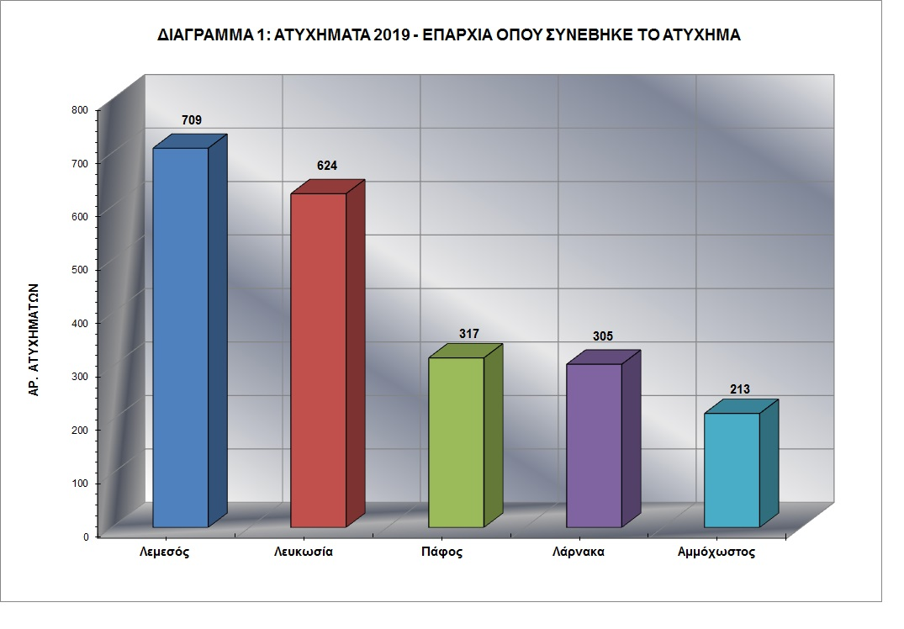

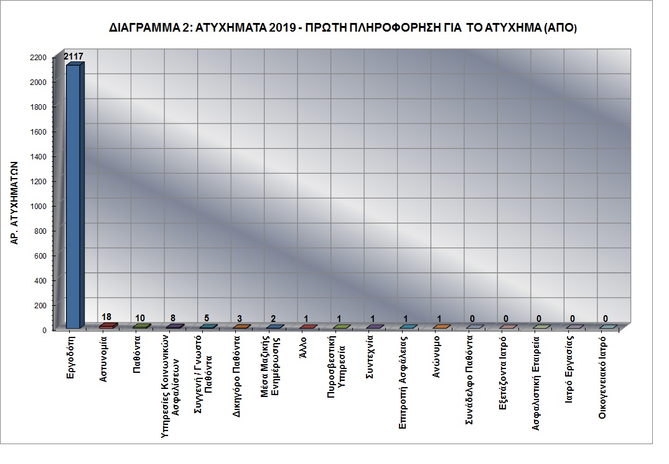

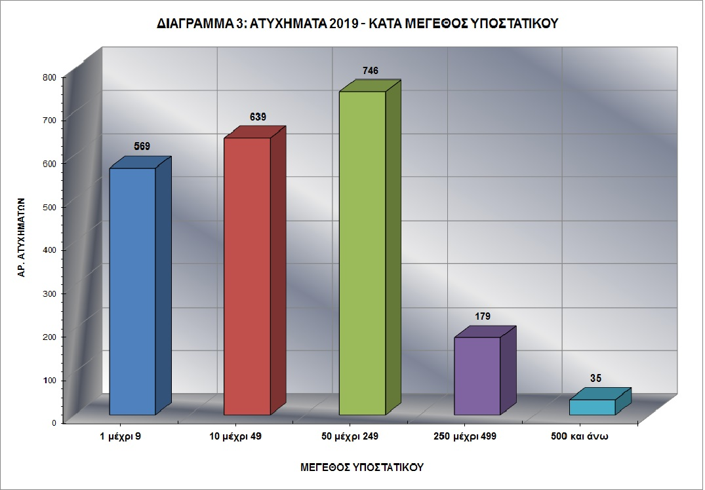

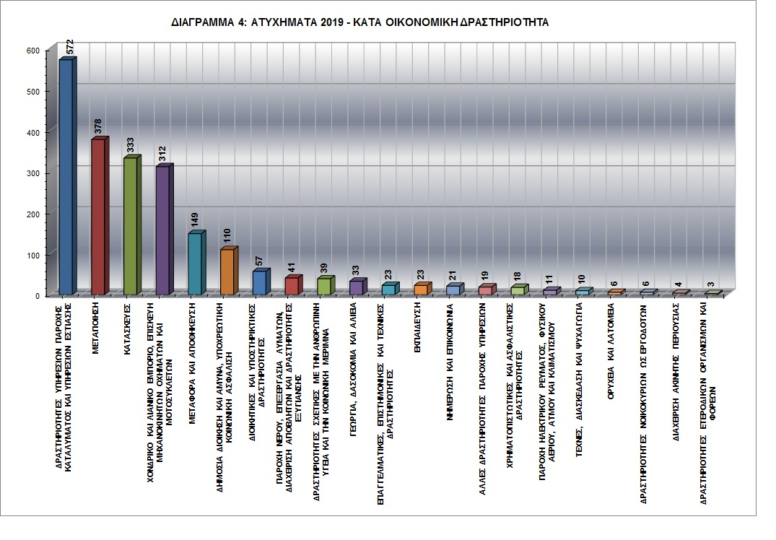

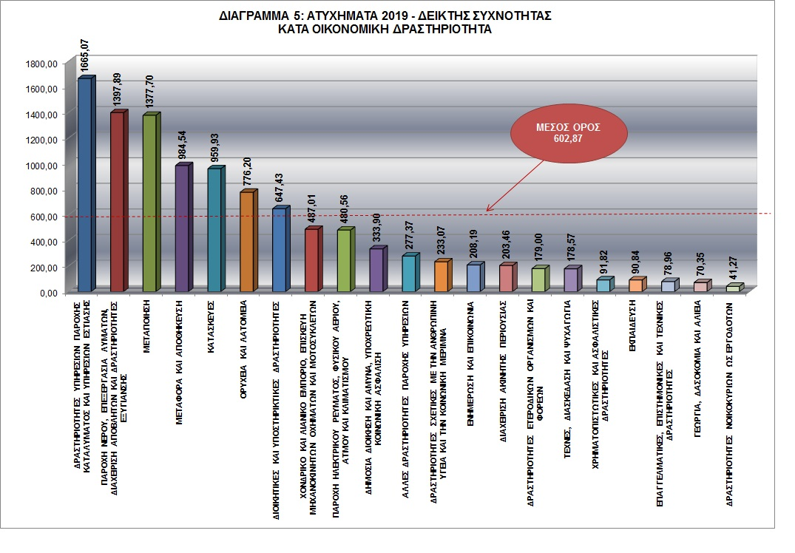

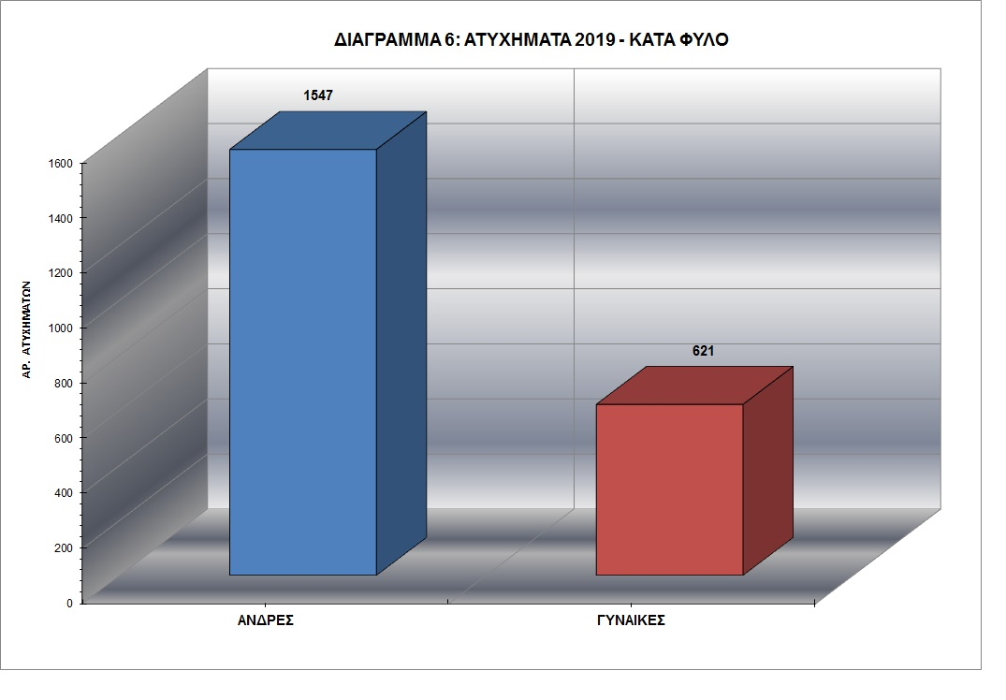

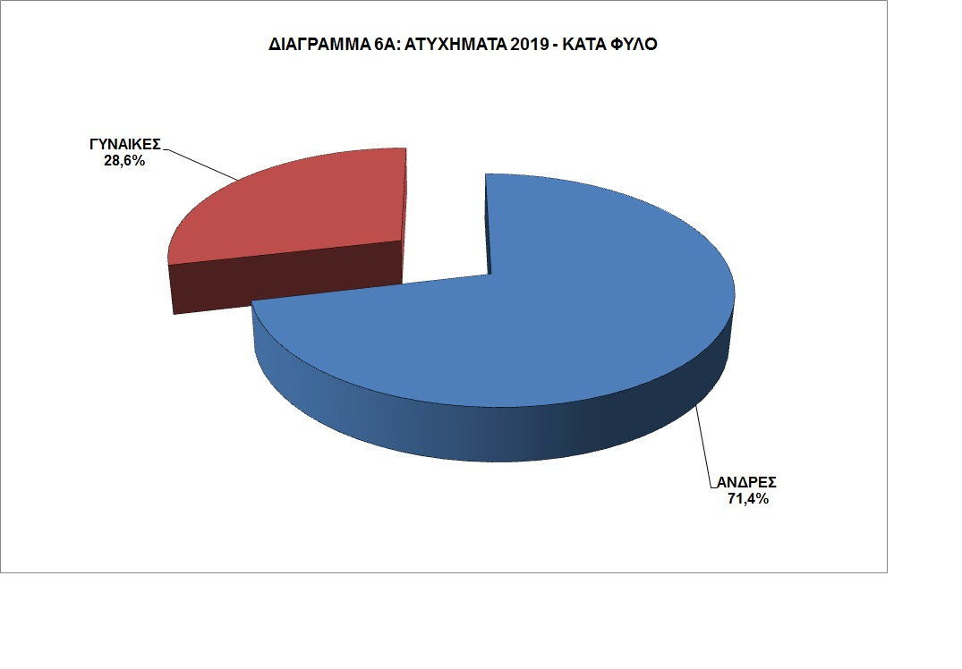

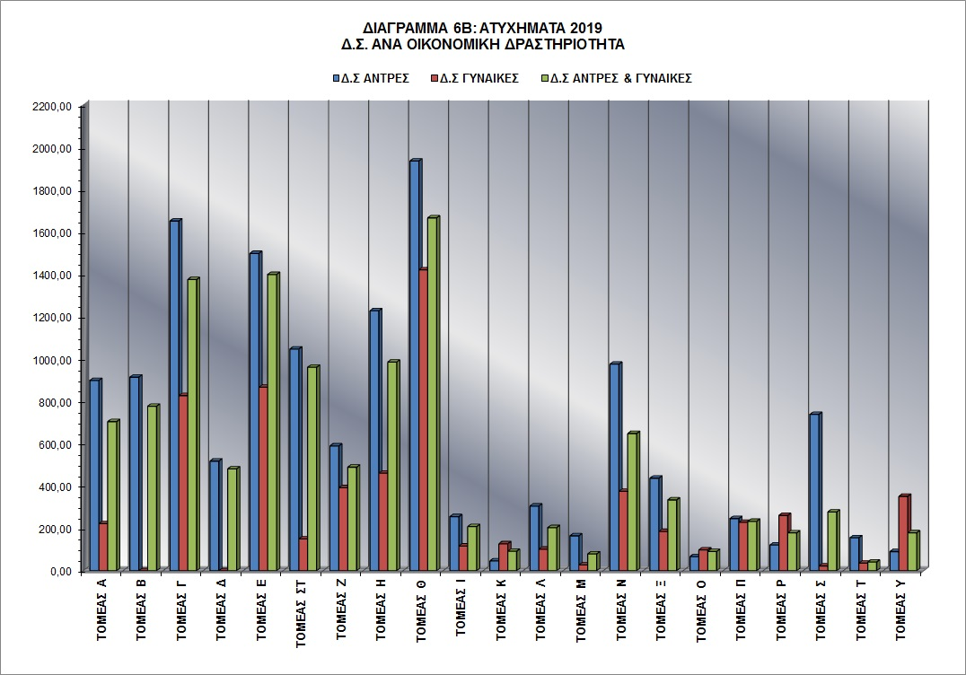

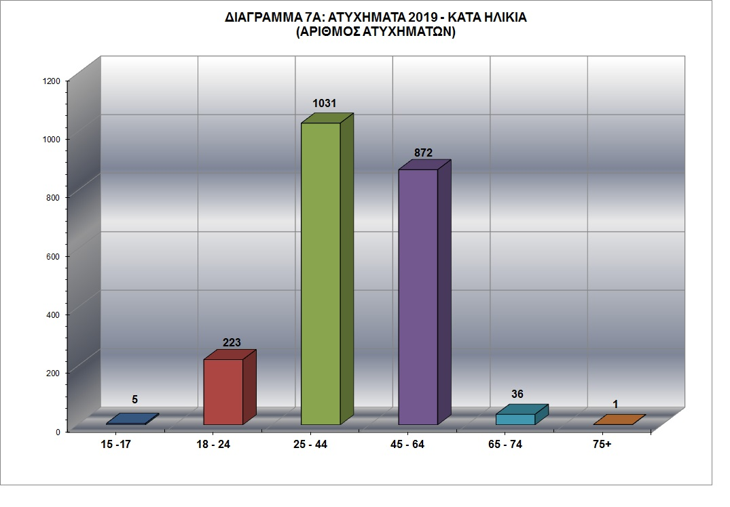

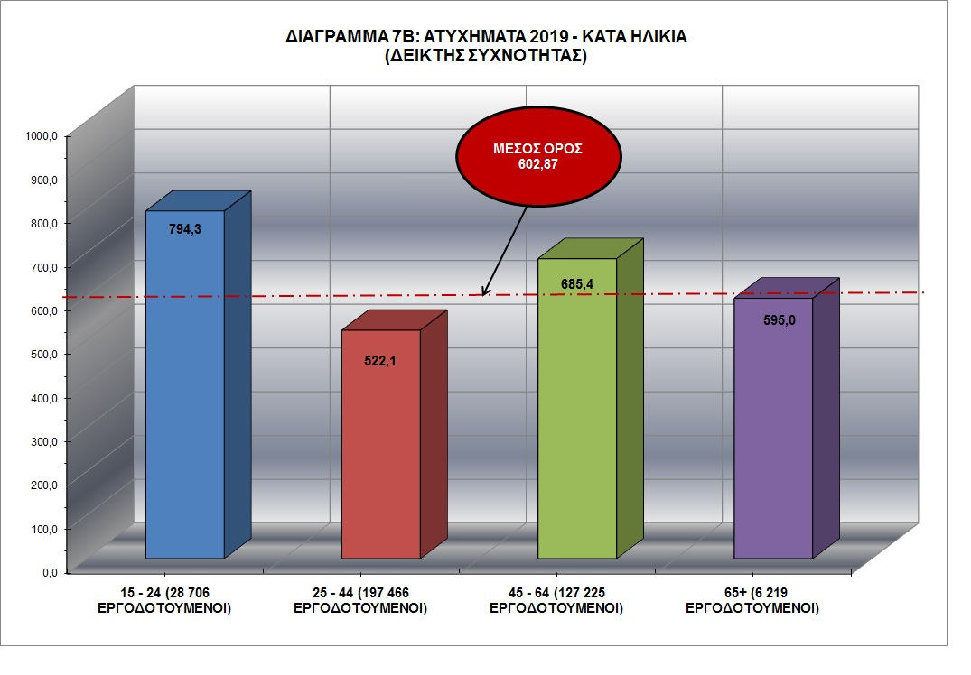

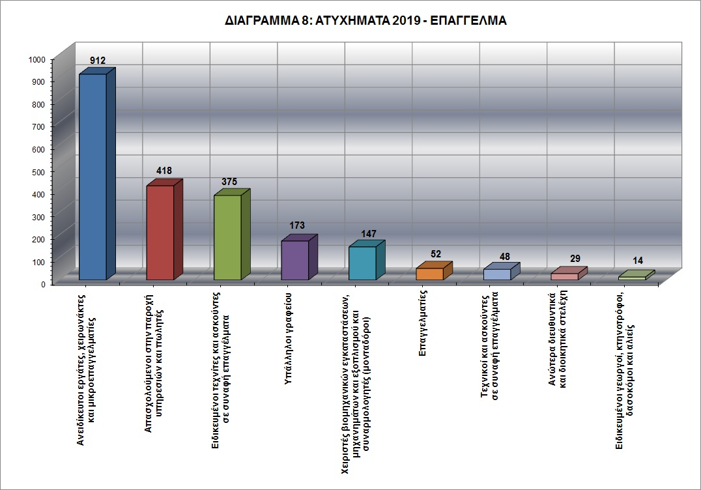

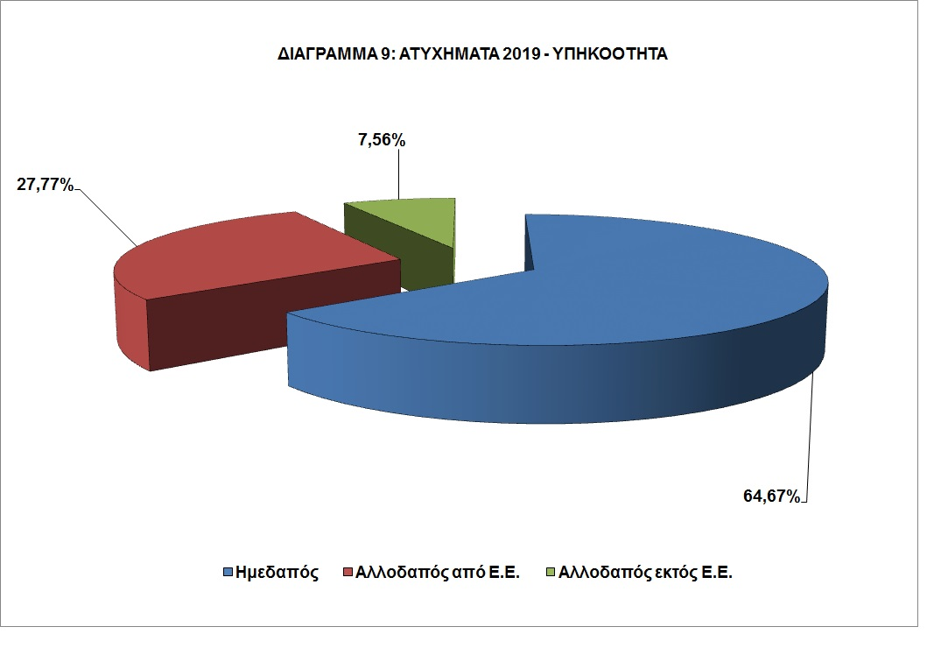

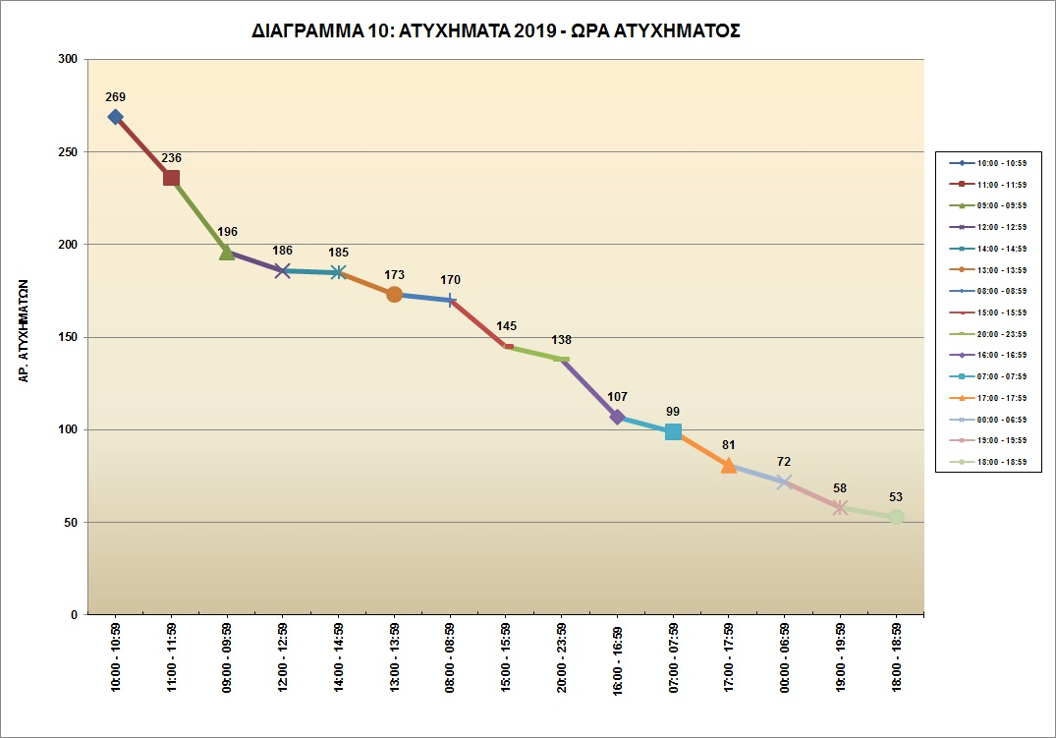

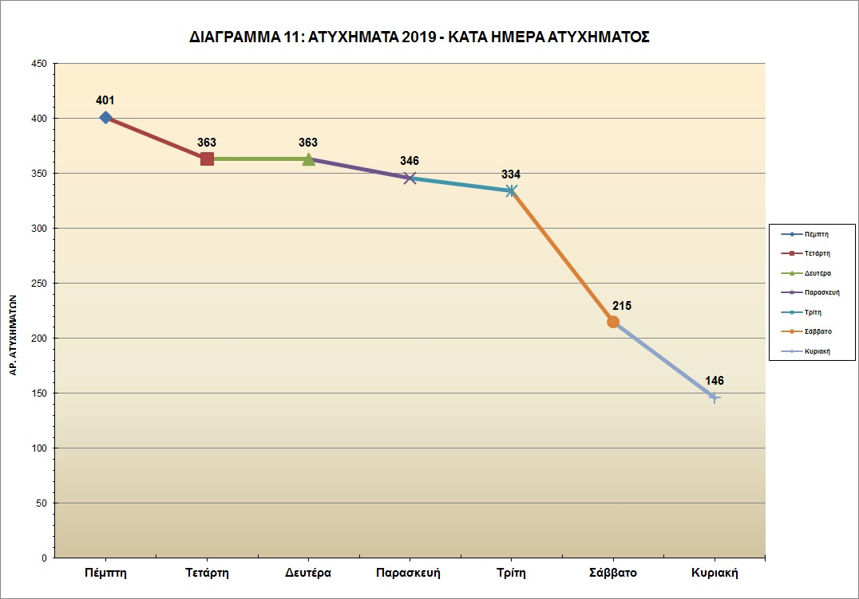

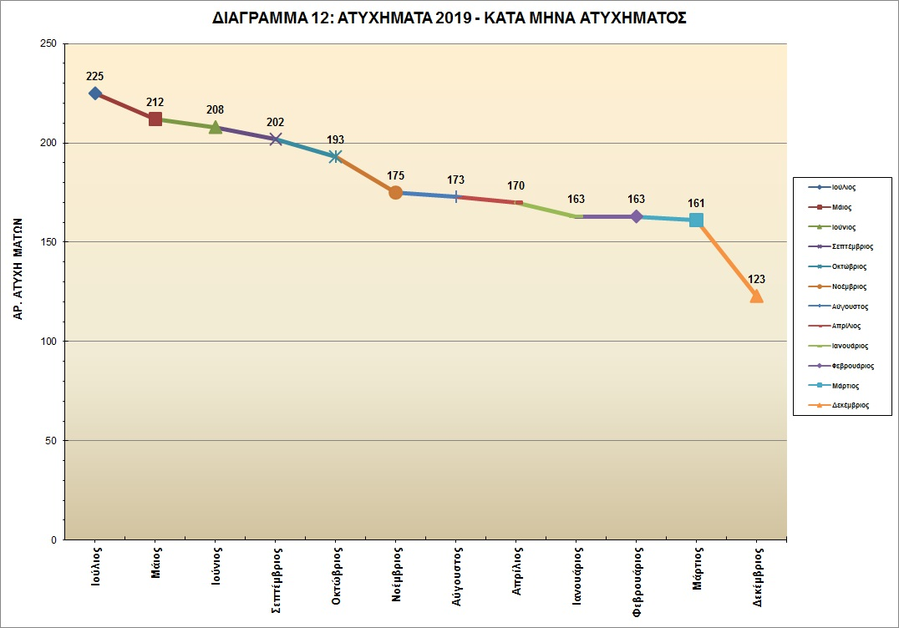

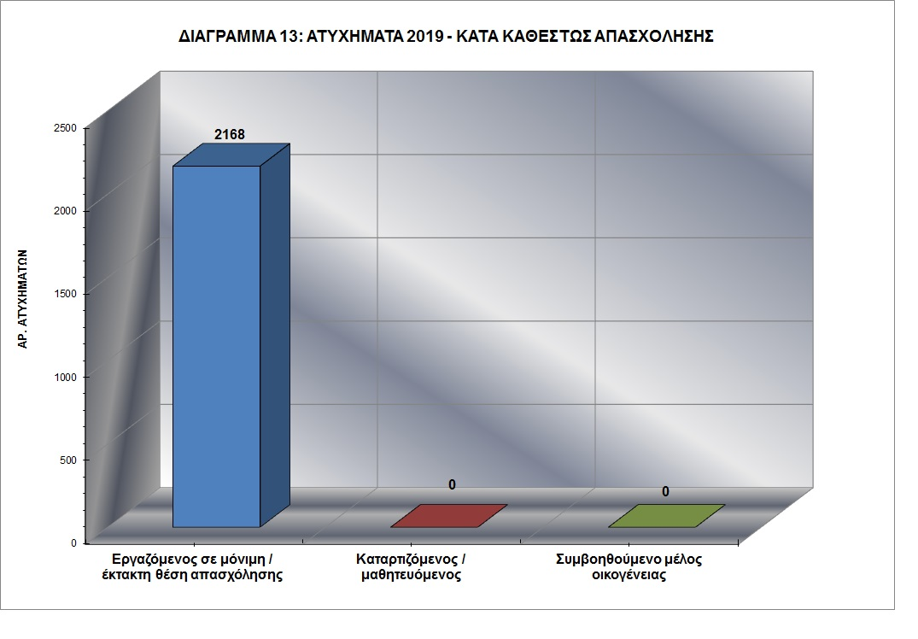

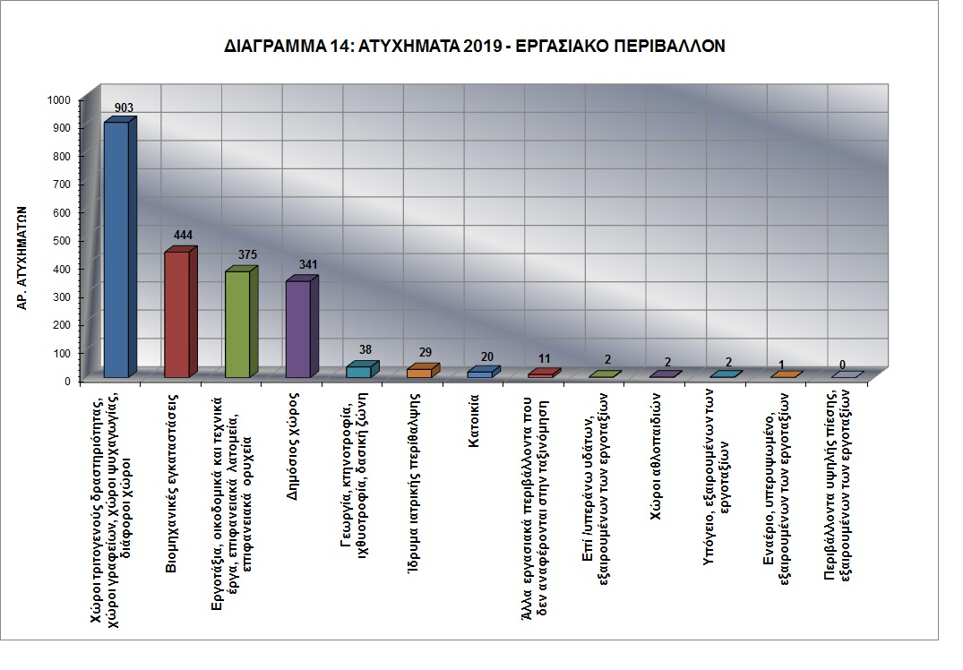

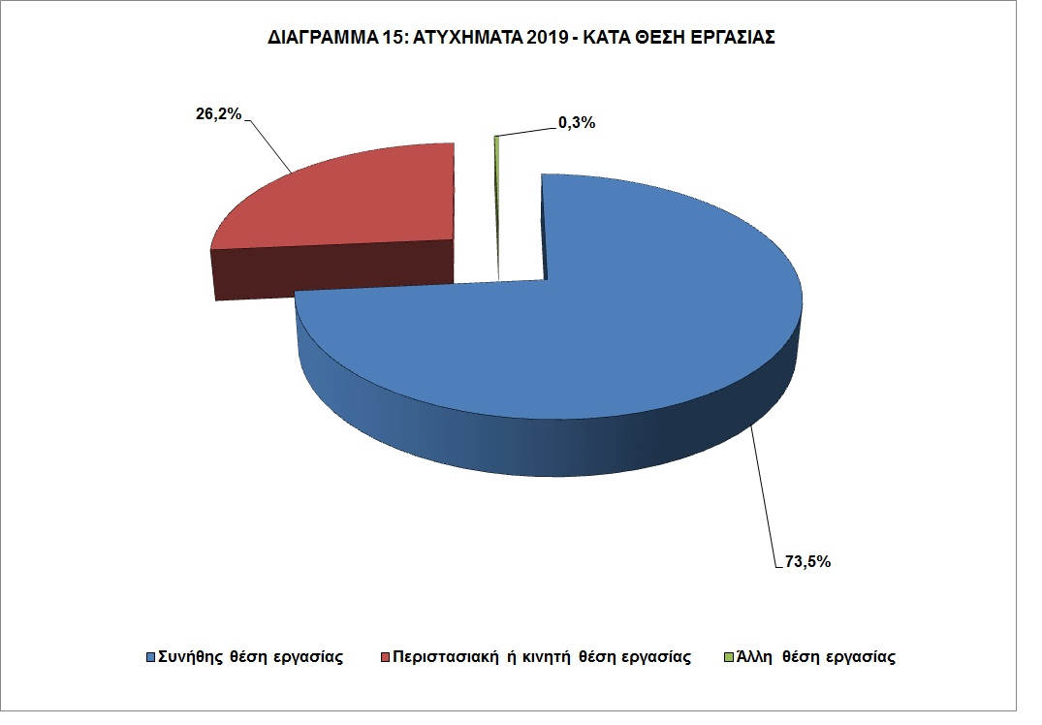

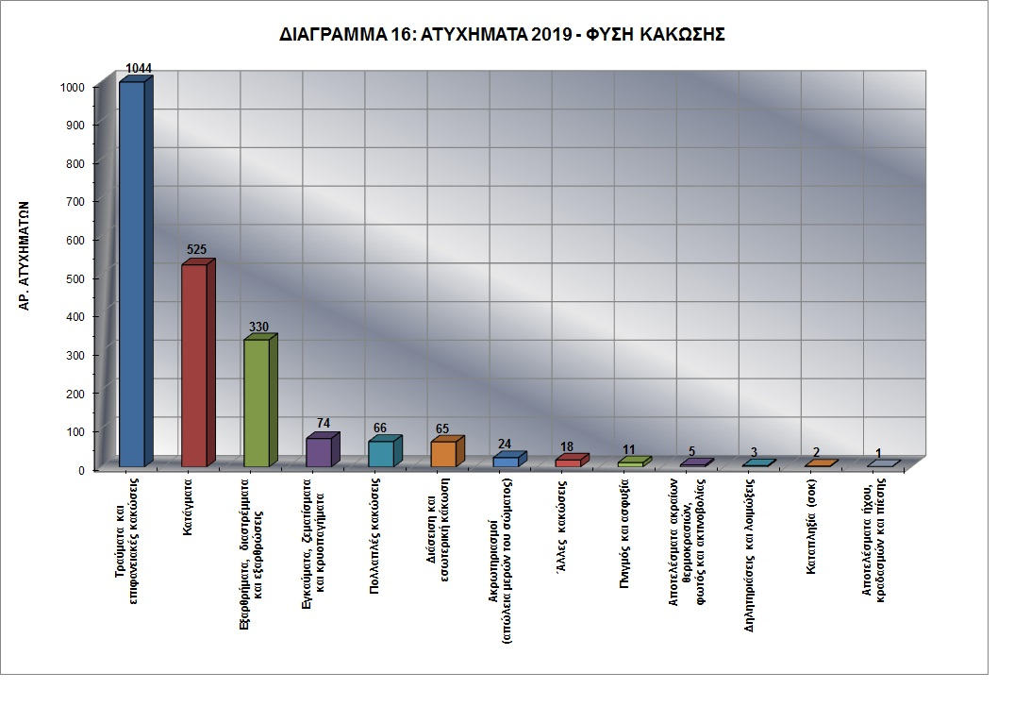

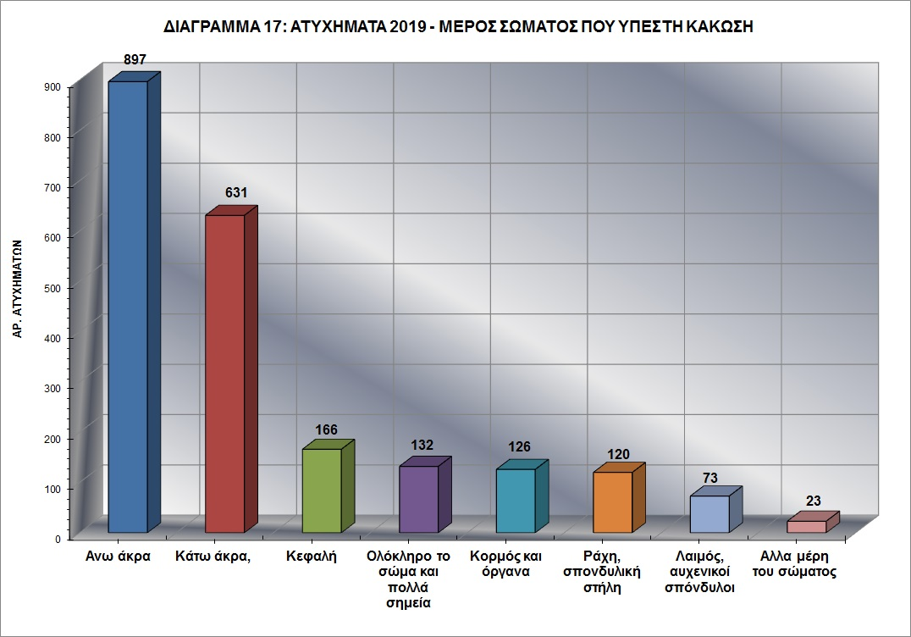

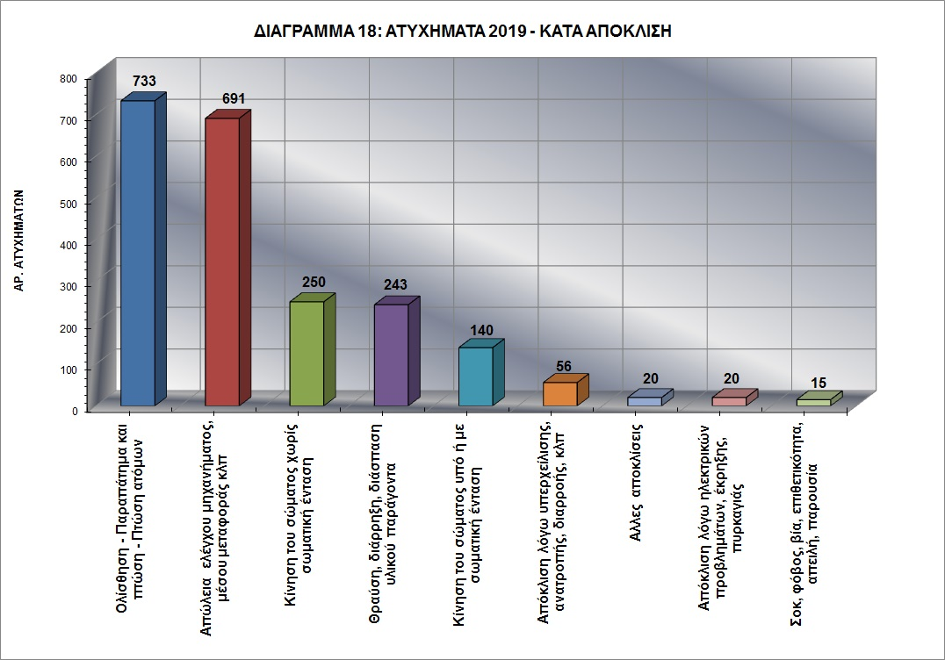

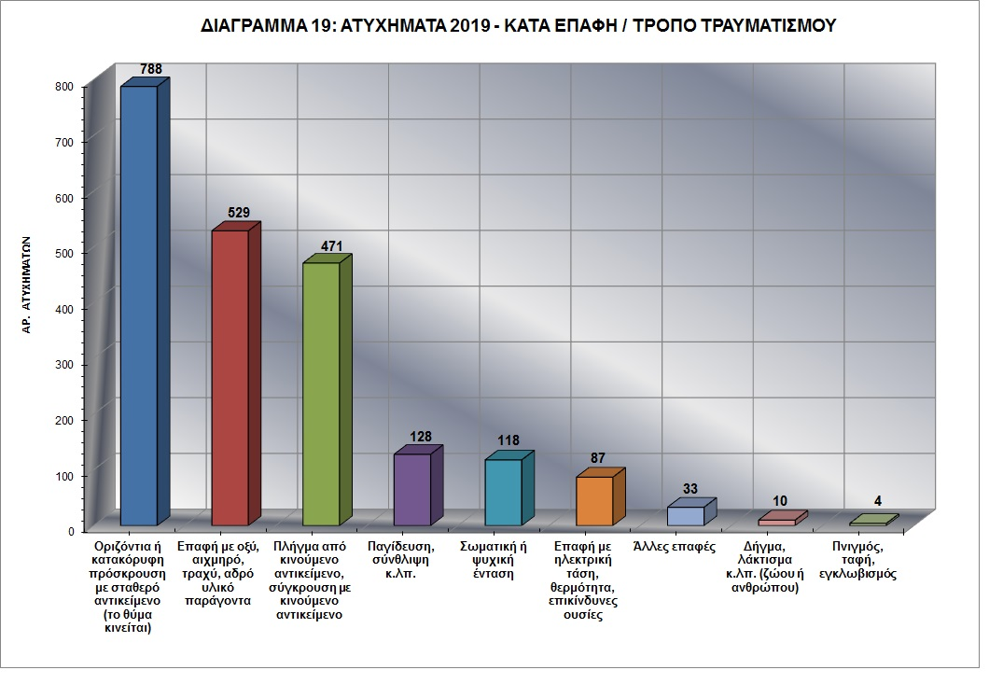

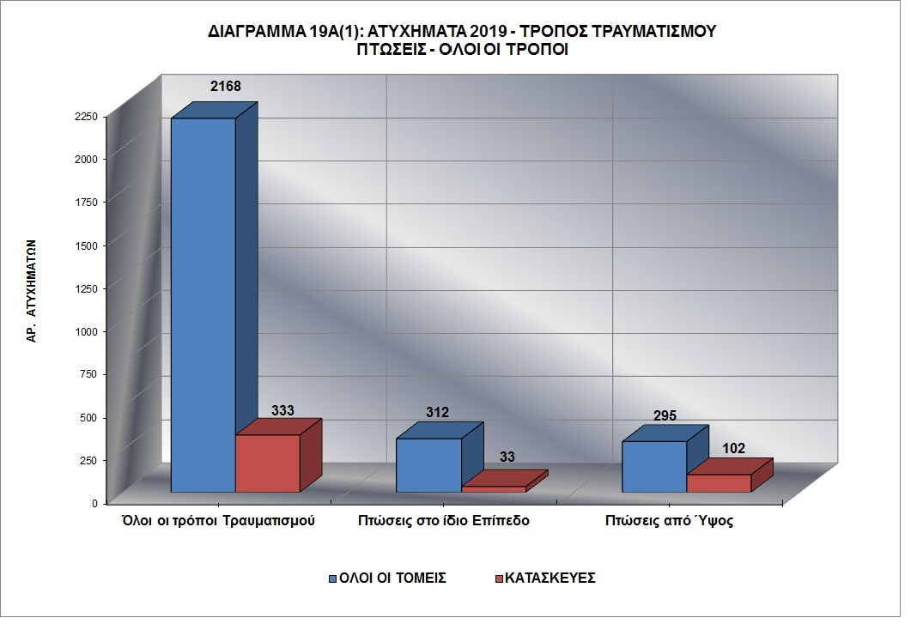

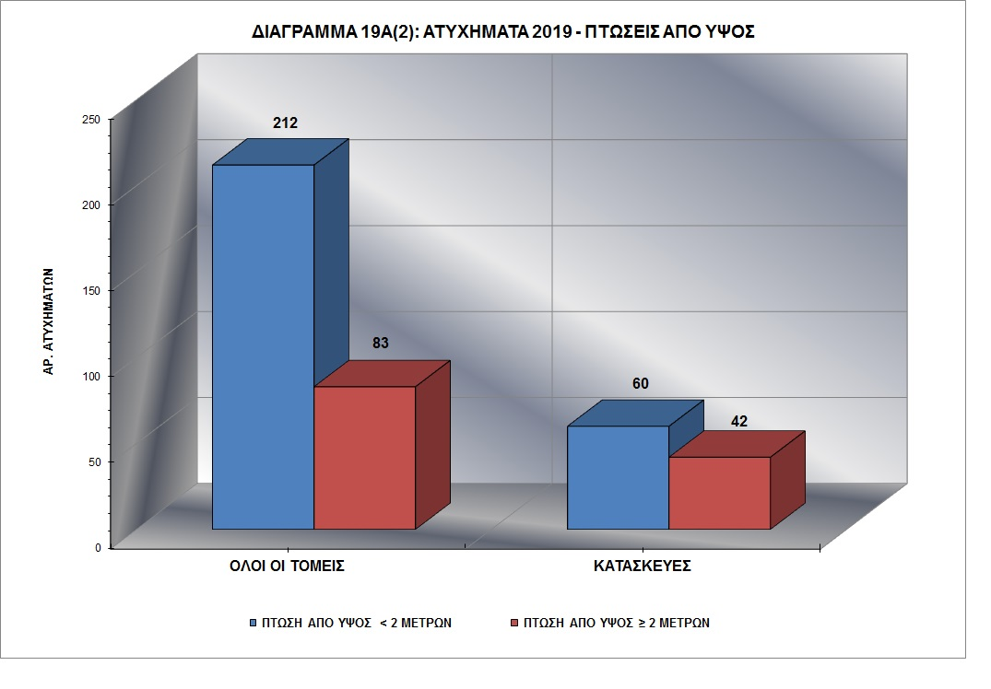

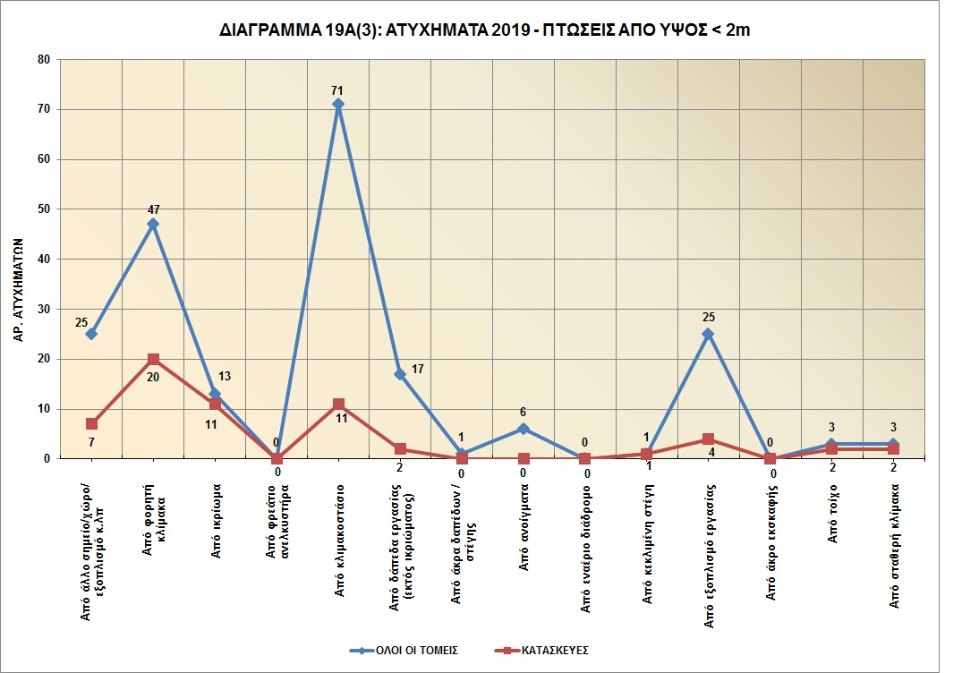

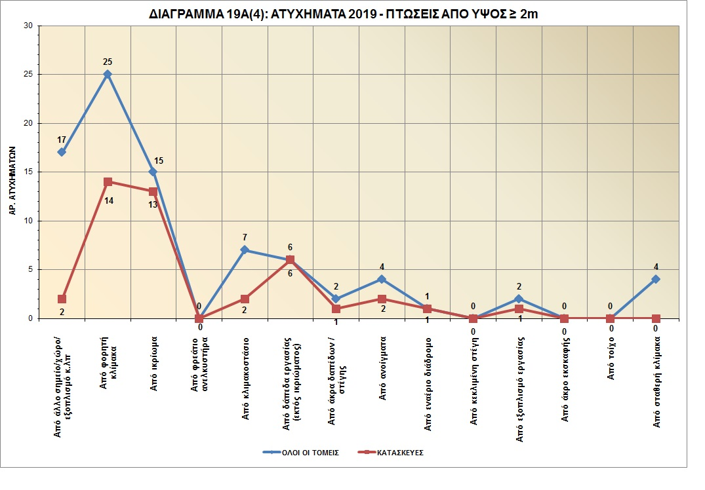

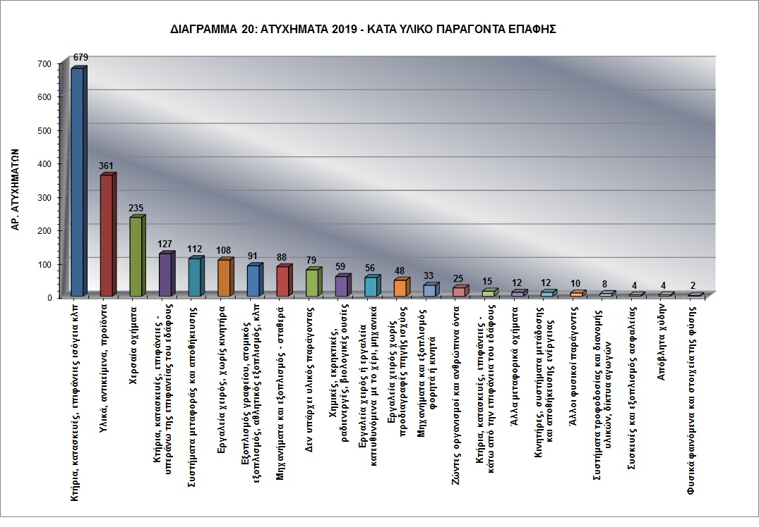

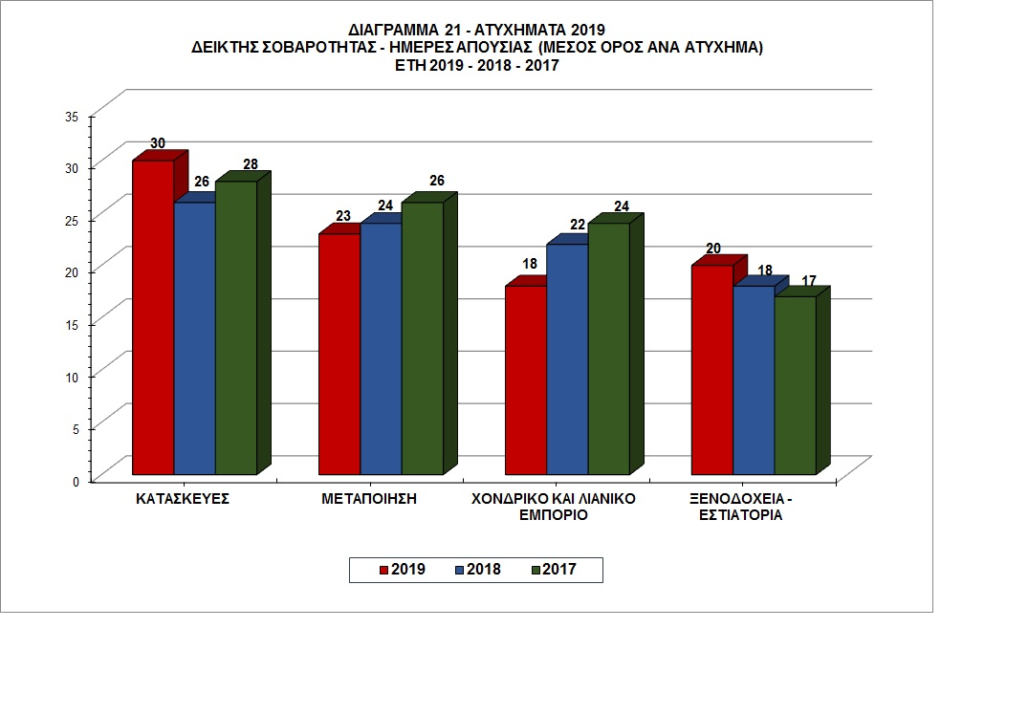

1. *Ο Δ.Σ. Ατυχημάτων ορίζεται ως ο αριθμός Ατυχημάτων ανά 100 000 εργοδοτούμενους*